TRƯỜNG ĐẠI HỌC MỞ HÀ NỘI
KHOA CÔNG NGHỆ THÔNG TIN

BÀI TẬP LỚN
NHẬP MÔN KHAI PHÁ DỮ LIỆU VÀ MÁY HỌC

ĐỀ SỐ 2501
Ứng dụng kỹ thuật khai phá luật kết hợp tích hợp vào hệ thống quản lý bán lẻ trên công nghệ .NET để giải quyết bài toán khuyến nghị sản phẩm

Nhóm N21
Sinh viên thực hiện
Vũ Quốc Đạt (Nhóm trưởng) - 24C1001U5702
Đàm Chí Công - 24C1001U4553
Nguyễn Thị Hồng Nhung - 24C1001U4867
Nguyễn Hoàng Đức - 24C1001U5759

Hà Nội, năm 2026

Mục lục
Nhấn F9 để cập nhật Mục lục sau khi mở file trong Word.

CHƯƠNG 1. TỔNG QUAN VỀ ĐỀ TÀI

1.1 Giới thiệu đề tài
Trong lĩnh vực bán lẻ, một trong những nhu cầu phổ biến nhất là gợi ý cho khách hàng những sản phẩm có khả năng họ sẽ mua thêm, dựa trên hành vi mua sắm của những khách hàng khác có giỏ hàng tương tự — kỹ thuật này thường được biết đến dưới tên gọi “khách hàng cũng mua” hoặc “thường được mua cùng nhau”. Đề tài xây dựng một hệ thống quản lý bán lẻ trên nền tảng ASP.NET Core (.NET 8), trong đó chức năng khuyến nghị sản phẩm được tích hợp dựa trên kết quả khai phá luật kết hợp (Association Rule Mining) từ dữ liệu giao dịch bán lẻ thực tế Online Retail II (UCI ML Repository).

1.2 Đánh giá các đề tài liên quan
Các hệ thống thương mại điện tử lớn (Amazon, Shopee...) đều có chức năng gợi ý sản phẩm dựa trên nhiều kỹ thuật khác nhau (collaborative filtering, content-based, association rules...). Trong phạm vi học phần Nhập môn Khai phá dữ liệu và Máy học, đề tài lựa chọn tập trung đúng vào kỹ thuật đã học — khai phá luật kết hợp bằng thuật toán Apriori và FP-Growth — để đảm bảo minh hoạ rõ ràng toàn bộ quy trình DMML từ dữ liệu thô đến mô hình tích hợp trong hệ thống thật, thay vì dàn trải nhiều kỹ thuật.

1.3 Mục đích của đề tài
Hiện thực đầy đủ quy trình triển khai một dự án DMML (theo đề cương học phần): xác định vấn đề, tiền xử lý dữ liệu, khai phá mô hình (luật kết hợp), đánh giá mô hình dựa trên các độ đo khoa học (support, confidence, lift), và tích hợp mô hình vào một hệ thống ứng dụng cụ thể để chứng minh giá trị thực tiễn — đúng theo yêu cầu 2.3–2.4 của đề bài.

1.4 Mục tiêu của đề tài
- Thu thập và tiền xử lý dữ liệu giao dịch bán lẻ Online Retail II.
- Khai phá luật kết hợp bằng 2 thuật toán Apriori và FP-Growth, so sánh hiệu năng và xác nhận tính đúng đắn (2 thuật toán phải cho cùng kết quả tập mục phổ biến).
- Đánh giá và lựa chọn ngưỡng support/confidence có căn cứ thực nghiệm.
- Xây dựng hệ thống quản lý bán lẻ tối thiểu (danh mục sản phẩm, giỏ hàng, đặt hàng) trên ASP.NET Core MVC (.NET 8) + SQLite.
- Tích hợp mô hình luật kết hợp vào chức năng khuyến nghị sản phẩm ở 2 điểm chạm chính: trang chi tiết sản phẩm (“Khách hàng cũng mua”) và trang giỏ hàng (gợi ý tổng hợp theo toàn bộ giỏ).

1.5 Quy trình thực hiện

1.5.1 Quy trình triển khai dự án DMML
Đề tài bám sát quy trình 5 bước được giảng dạy trong học phần (tương đương chuẩn CRISP-DM rút gọn):
Bước | Nội dung | Công cụ/Kết quả
b1. Xác định vấn đề & khám phá dữ liệu | Xác định bài toán khuyến nghị sản phẩm, khảo sát dữ liệu Online Retail II | Python, pandas
b2. Tiền xử lý dữ liệu | Làm sạch đơn hàng huỷ, dữ liệu lỗi, mã không phải sản phẩm, gộp giao dịch theo hoá đơn | pandas
b3. Mô hình hoá (khai phá luật) | Áp dụng Apriori và FP-Growth qua mlxtend | mlxtend
b4. Đánh giá mô hình | So sánh 2 thuật toán, chọn ngưỡng support/confidence dựa trên thực nghiệm | pandas
b5. Phân phối/tích hợp mô hình | Xuất luật kết hợp, tích hợp vào webapp ASP.NET Core | ASP.NET Core, EF Core, SQLite

1.6 Phân công nhiệm vụ
Họ và tên | MSSV | Nhiệm vụ | Tỷ lệ đóng góp
Vũ Quốc Đạt (Nhóm trưởng) | 24C1001U5702 | Điều phối chung; thiết kế kiến trúc hệ thống; phát triển webapp ASP.NET Core (Controllers, Services khuyến nghị); tích hợp dữ liệu luật kết hợp | 25%
Đàm Chí Công | 24C1001U4553 | Xây dựng pipeline khai phá dữ liệu Python (tiền xử lý, Apriori/FP-Growth, đánh giá, export); tổng hợp và biên soạn báo cáo | 25%
Nguyễn Thị Hồng Nhung | 24C1001U4867 | Phân tích yêu cầu; thiết kế dữ liệu (ERD); thiết kế màn hình; kiểm thử chức năng webapp | 25%
Nguyễn Hoàng Đức | 24C1001U5759 | Đánh giá mô hình (so sánh Apriori/FP-Growth, lựa chọn ngưỡng); kiểm thử pipeline dữ liệu; hỗ trợ viết tài liệu tham khảo | 25%

1.7 Kế hoạch thực hiện
Giai đoạn | Sản phẩm
Tuần 1 | Phân tích đề bài, khảo sát dữ liệu Online Retail II, thiết kế kiến trúc
Tuần 2 | Tiền xử lý dữ liệu, khai phá luật kết hợp (Apriori/FP-Growth), đánh giá mô hình
Tuần 3 | Xây dựng webapp ASP.NET Core, tích hợp mô hình vào chức năng khuyến nghị
Tuần 4 | Kiểm thử tổng thể, hoàn thiện báo cáo

1.8 Công nghệ dự kiến sử dụng
- Khai phá dữ liệu: Python 3.13, pandas, mlxtend (Apriori, FP-Growth, TransactionEncoder, association_rules), matplotlib.
- Ứng dụng web: ASP.NET Core MVC (.NET 8), Entity Framework Core + SQLite, CsvHelper, ASP.NET Core Session (giỏ hàng).
- Kiểm thử: xUnit + EF Core InMemory provider.
- Dữ liệu: Online Retail II (UCI Machine Learning Repository, id 502).

CHƯƠNG 2. PHÂN TÍCH YÊU CẦU

2.1 Quy trình nghiệp vụ
P01 Xem danh mục và chi tiết sản phẩm: Khách hàng duyệt danh sách sản phẩm, xem chi tiết 1 sản phẩm kèm khối gợi ý “Khách hàng cũng mua”.
P02 Quản lý giỏ hàng: Khách hàng thêm/xoá sản phẩm khỏi giỏ hàng; hệ thống hiển thị khối gợi ý tổng hợp dựa trên toàn bộ sản phẩm trong giỏ.
P03 Đặt hàng: Khách hàng tạo đơn hàng từ giỏ hàng hiện tại.
P04 Quản trị luật kết hợp: Quản trị viên xem danh sách luật kết hợp đã khai phá được tích hợp trong hệ thống.

2.2 Yêu cầu chức năng

2.2.1 Xem danh sách/chi tiết sản phẩm (FR01)
Thuộc tính | Mô tả
Mô tả | Hiển thị danh mục và chi tiết sản phẩm
Tác nhân | Khách hàng
Dữ liệu vào | SKU sản phẩm
Kết quả đầu ra | Thông tin sản phẩm + tối đa 4 sản phẩm khuyến nghị liên quan (sắp xếp theo Confidence, Lift giảm dần)
Liên kết nghiệp vụ | P01

2.2.2 Khuyến nghị theo giỏ hàng (FR02)
Thuộc tính | Mô tả
Mô tả | Gợi ý sản phẩm bổ sung dựa trên toàn bộ giỏ hàng
Tác nhân | Khách hàng
Dữ liệu vào | Danh sách SKU đang có trong giỏ
Kết quả đầu ra | Tối đa 6 sản phẩm gợi ý, không trùng sản phẩm đã có trong giỏ, xếp hạng theo confidence lớn nhất rồi lift
Liên kết nghiệp vụ | P02

2.2.3 Thêm/xoá sản phẩm khỏi giỏ hàng (FR03)
Thuộc tính | Mô tả
Mô tả | Quản lý giỏ hàng qua Session
Tác nhân | Khách hàng
Dữ liệu vào | SKU, số lượng
Kết quả đầu ra | Giỏ hàng được cập nhật, hiển thị lại tổng tiền
Liên kết nghiệp vụ | P02

2.2.4 Đặt hàng (FR04)
Thuộc tính | Mô tả
Mô tả | Tạo đơn hàng từ giỏ hàng
Tác nhân | Khách hàng
Dữ liệu vào | Giỏ hàng hiện tại
Kết quả đầu ra | 1 bản ghi Order + các OrderItem tương ứng, giỏ hàng được xoá
Liên kết nghiệp vụ | P03

2.2.5 Xem danh sách luật kết hợp (FR05)
Thuộc tính | Mô tả
Mô tả | Quản trị viên xem toàn bộ luật kết hợp đã tích hợp
Tác nhân | Quản trị viên
Dữ liệu vào | (không có)
Kết quả đầu ra | Bảng luật kết hợp gồm antecedent, consequent, support, confidence, lift
Liên kết nghiệp vụ | P04

2.3 Yêu cầu về mô hình khai phá dữ liệu
Mã | Yêu cầu
MR01 | Mô hình phải được huấn luyện/khai phá trên dữ liệu giao dịch thật, có nguồn gốc rõ ràng (Online Retail II, UCI)
MR02 | Luật kết hợp được chọn phải thoả ngưỡng min_support và min_confidence xác định qua thực nghiệm, có căn cứ khoa học (không tuỳ ý)
MR03 | Kết quả khai phá phải được xác nhận đúng đắn bằng cách đối chiếu 2 thuật toán độc lập (Apriori và FP-Growth) cho cùng 1 tập mục phổ biến
MR04 | Cấm sinh luật A→A (một sản phẩm “khuyến nghị” chính nó)

2.4 Yêu cầu phi chức năng
Mã | Yêu cầu
NFR01 | Ứng dụng khởi động và tự nạp dữ liệu sản phẩm/luật kết hợp mà không cần thao tác thủ công (DataSeeder tự động)
NFR02 | Khi dữ liệu luật kết hợp trống hoặc thiếu, hệ thống vẫn hoạt động bình thường (không crash), chỉ ẩn khối khuyến nghị
NFR03 | Giỏ hàng của khách hàng không bị mất khi hệ thống khởi động lại nạp dữ liệu catalog mới
NFR04 | Toàn bộ pipeline khai phá dữ liệu chạy lại được bằng 1 lệnh duy nhất, có log rõ ràng từng bước để tái lập kết quả

CHƯƠNG 3. THIẾT KẾ CÁC CHỨC NĂNG

3.1 Kiến trúc tổng thể
Hệ thống gồm 2 thành phần chính giao tiếp qua file dữ liệu trung gian (không qua API trực tiếp): pipeline Python khai phá luật kết hợp xuất ra products.csv, rules.csv, metrics.json; webapp ASP.NET Core đọc các file này qua DataSeeder để nạp vào SQLite, sau đó RecommendationService truy vấn cơ sở dữ liệu để phục vụ Controllers/Views.
Việc tách 2 thành phần qua file CSV trung gian (thay vì gọi trực tiếp Python từ .NET) giúp mô hình có thể huấn luyện lại độc lập, dễ kiểm soát phiên bản dữ liệu, và đúng với thực tế triển khai MLOps đơn giản (batch export mô hình, hệ thống ứng dụng chỉ tiêu thụ kết quả).

3.2 Thiết kế dữ liệu

3.2.1 Sơ đồ thực thể
- Product (Id, Sku [unique], Description, UnitPrice, Category)
- AssociationRule (Id, AntecedentSku, ConsequentSku, Support, Confidence, Lift) — unique index (AntecedentSku, ConsequentSku)
- Order (Id, CreatedAtUtc) 1—n OrderItem (Id, OrderId[FK], ProductId[FK], Quantity, UnitPrice)

3.2.2 Hợp đồng dữ liệu giữa pipeline và webapp
File | Cột | Vai trò
products.csv | sku, description, unit_price, category | Nguồn nạp bảng Product
rules.csv | antecedent_sku, consequent_sku, support, confidence, lift | Nguồn nạp bảng AssociationRule (chỉ luật 1→1)
metrics.json | xem Chương 4 | Số liệu phục vụ báo cáo, không nạp vào webapp

3.3 Thiết kế xử lý — pipeline khai phá luật kết hợp
1. Tiền xử lý: loại đơn hàng huỷ (Invoice bắt đầu “C”), loại dòng dữ liệu lỗi (Quantity/UnitPrice không dương, SKU/Description rỗng), loại các mã không phải sản phẩm thật (phí vận chuyển, phí ngân hàng, thẻ quà tặng...), gộp mỗi hoá đơn thành 1 giao dịch chứa tập SKU duy nhất.
2. Giới hạn quy mô: giữ lại 300 sản phẩm bán chạy nhất (TOP_N_ITEMS) trước khi mã hoá one-hot, nhằm đảm bảo thời gian chạy hợp lý mà vẫn giữ phần lớn giao dịch có ý nghĩa.
3. Khai phá: áp dụng song song Apriori và FP-Growth (thư viện mlxtend) trên cùng ma trận giao dịch, đối chiếu kết quả tập mục phổ biến phải trùng khớp.
4. Sinh luật: từ tập mục phổ biến (dùng kết quả FP-Growth), sinh luật kết hợp theo hàm association_rules với ngưỡng min_confidence đã chọn, rút gọn về luật 1→1.
5. Xuất dữ liệu: ghi products.csv, rules.csv, metrics.json theo đúng hợp đồng dữ liệu, ghi nguyên tử để tránh đọc file dở.

3.4 Thiết kế xử lý — chức năng khuyến nghị trong webapp
- Trang chi tiết sản phẩm: truy vấn AssociationRule theo AntecedentSku = sku hiện tại, loại trừ chính nó, sắp xếp giảm dần theo (Confidence, Lift), lấy top 4.
- Trang giỏ hàng: với mỗi SKU trong giỏ, truy vấn luật có AntecedentSku thuộc giỏ; gộp theo ConsequentSku, chọn Confidence lớn nhất trong các luật trùng consequent làm điểm chính, Lift của đúng luật đó làm tiêu chí phụ; loại các SKU đã có trong giỏ; sắp xếp và lấy top 6.
- Nạp dữ liệu (DataSeeder): chạy mỗi lần khởi động ứng dụng — bảng Product được upsert theo Sku (không bao giờ xoá, tránh vỡ khoá ngoại với OrderItem), bảng AssociationRule được nạp lại toàn bộ từ CSV.

3.5 Thiết kế màn hình
- Trang chủ: dải số liệu hệ thống (tổng sản phẩm, tổng luật kết hợp, số sản phẩm có gợi ý) + lưới “Sản phẩm nổi bật” — 12 sản phẩm được chọn vì có nhiều luật kết hợp nhất, đảm bảo cú bấm đầu tiên của khách hàng luôn thấy khối gợi ý hoạt động.
- Trang danh sách sản phẩm: ô tìm kiếm theo tên/SKU + phân trang 24 sản phẩm/trang, badge “Có gợi ý” trên card, trạng thái rỗng kèm nút xoá bộ lọc khi tìm kiếm không ra kết quả.
- Trang chi tiết sản phẩm: breadcrumb điều hướng + khối “Khách hàng cũng mua” (tối đa 4 sản phẩm, badge độ tin cậy và lift) + nút “Thêm vào giỏ”.
- Trang giỏ hàng: bảng sản phẩm + tóm tắt tổng tiền, khối “Có thể bạn cũng thích” (tối đa 6 sản phẩm), nút “Đặt hàng”, trạng thái rỗng dẫn về trang sản phẩm.
- Trang quản trị luật kết hợp: breadcrumb + bảng liệt kê toàn bộ luật (antecedent, consequent, support, confidence, lift) với badge màu theo mức độ tin cậy và ô lọc nhanh theo SKU phía client.
- Navbar: badge số lượng sản phẩm trong giỏ cập nhật theo Session, hiển thị ngay sau khi “Thêm vào giỏ” mà không cần vào trang giỏ hàng.

3.6 Rà soát luồng người dùng (UX review)
Trước khi hoàn thiện giao diện, nhóm vẽ lại luồng thực tế của người dùng qua hệ thống để xác định đúng những màn hình cần đầu tư thiết kế, thay vì làm đẹp toàn bộ theo cảm tính. Luồng chính (khách hàng mua sắm):
1. Trang chủ — xem dải số liệu hệ thống và 12 sản phẩm nổi bật (chắc chắn có gợi ý mua kèm).
2. Trang sản phẩm — tìm kiếm/duyệt catalog 4.725 sản phẩm qua ô tìm kiếm và phân trang, nhận diện nhanh sản phẩm có gợi ý qua badge.
3. Trang chi tiết sản phẩm — xem giá, thêm vào giỏ, xem tối đa 4 gợi ý “Khách hàng cũng mua” kèm confidence/lift.
4. Badge giỏ hàng trên navbar cập nhật ngay — khách hàng biết thao tác vừa thành công mà không cần rời trang.
5. Trang giỏ hàng — xem lại sản phẩm, tổng tiền, và gợi ý tổng hợp “Có thể bạn cũng thích” (tối đa 6 sản phẩm, gộp theo confidence lớn nhất).
6. Đặt hàng — tạo Order/OrderItem, xoá giỏ hàng, quay về trang chủ kèm thông báo thành công.
Luồng phụ (quản trị viên): vào mục “Luật kết hợp” trên navbar → xem toàn bộ 67 luật kèm badge màu theo độ tin cậy → lọc nhanh theo SKU — phục vụ việc xác minh mô hình đã tích hợp thật vào hệ thống.
Quá trình rà soát luồng còn phát hiện 2 vấn đề kiến trúc thông tin thực sự ảnh hưởng trải nghiệm (không chỉ vấn đề thẩm mỹ):
- Trang chủ và danh sách sản phẩm ban đầu hiển thị toàn bộ 4.725 sản phẩm trên 1 trang, không tìm kiếm, không phân trang — không dùng được ở quy mô dữ liệu thật. Đã khắc phục bằng tìm kiếm + phân trang 24 sản phẩm/trang.
- Chỉ 52/4.725 SKU thực sự có luật kết hợp làm antecedent, nên khách hàng bấm ngẫu nhiên vào catalog rất dễ gặp “Chưa có dữ liệu khuyến nghị” — làm mờ giá trị của chính tính năng đang demo. Đã khắc phục bằng cách ưu tiên hiển thị 12 sản phẩm có nhiều gợi ý nhất trên trang chủ và gắn badge “Có gợi ý” trong danh sách sản phẩm.
Trong quá trình QC bằng cách chạy thật (không chỉ đọc code), nhóm cũng phát hiện và sửa 2 lỗi giao diện thực tế: (1) thẻ View Component hiển thị số lượng giỏ hàng trên navbar không được Razor nhận diện do thiếu khai báo @addTagHelper cho assembly của dự án; (2) toàn bộ badge trên site dùng lớp tiện ích text-bg-* của Bootstrap 5.2 trong khi thư viện Bootstrap được nhúng sẵn trong dự án là bản 5.1.0 — khiến badge hiển thị chữ trắng trên nền trong suốt (không đọc được). Cả 2 lỗi chỉ lộ ra khi chạy ứng dụng thật và chụp ảnh màn hình, không thấy được qua việc đọc code hay chạy unit test — minh hoạ vì sao khâu kiểm thử thủ công trên trình duyệt thật vẫn cần thiết dù đã có test tự động.

CHƯƠNG 4. KẾT QUẢ THỰC HIỆN
Toàn bộ số liệu trong chương này lấy trực tiếp từ lần chạy thật của pipeline (data-mining/outputs/metrics.json, sinh lúc 2026-09-23T02:54:19.421636+00:00) và từ việc chạy thật webapp trên dữ liệu đã khai phá.

4.1 Kết quả tiền xử lý dữ liệu
Dữ liệu gốc Online Retail II gồm 1.067.371 dòng giao dịch (2 năm 2009-2011). Sau bước tiền xử lý (b2): loại 19.494 dòng thuộc đơn hàng huỷ (Invoice bắt đầu “C”), 6.207 dòng dữ liệu lỗi (Quantity/UnitPrice không dương hoặc SKU/Description rỗng), 4.665 dòng thuộc mã không phải sản phẩm thật (phí vận chuyển, phí ngân hàng, thẻ quà tặng...), còn lại 39.517 hoá đơn (giao dịch) hợp lệ với 4.725 mã sản phẩm (SKU) khác nhau.

4.2 Kết quả khai phá luật kết hợp
Để đảm bảo thời gian khai phá hợp lý, 4.725 SKU được giới hạn xuống 300 sản phẩm bán chạy nhất (TOP_N_ITEMS) trước khi mã hoá one-hot. Sau khi lọc, 31.282/39.517 hoá đơn (79.16%) vẫn còn từ 2 sản phẩm trở lên và được dùng để khai phá — tỷ lệ bao phủ này cho thấy việc giới hạn không làm mất tính đại diện của dữ liệu.
Ngưỡng min_support/min_confidence cuối cùng được lựa chọn dựa trên bảng thực nghiệm số lượng luật sinh ra ở nhiều mức ngưỡng khác nhau:
min_support | min_confidence | Số luật
0.01 | 0.20 | 2.880
0.01 | 0.35 | 1.571
0.01 | 0.50 | 835
0.02 | 0.20 | 257
0.02 | 0.35 | 186
0.02 | 0.50 | 83
0.05 | 0.20 | 0
0.05 | 0.35 | 0
0.05 | 0.50 | 0
Ngưỡng min_support=0.02, min_confidence=0.5 được chọn vì cho 83 luật — nằm trong khoảng mục tiêu 50-300 luật (đủ phong phú để phục vụ gợi ý, không quá nhiều gây nhiễu), đồng thời là cặp ngưỡng mạnh nhất (support và confidence cao nhất) trong số các cặp đạt mục tiêu, đảm bảo các luật giữ lại có độ tin cậy thống kê cao.

4.2.1 So sánh Apriori và FP-Growth
Cả 2 thuật toán được chạy trên cùng ma trận giao dịch đã mã hoá one-hot, cùng ngưỡng min_support, thời gian đo là giá trị nhỏ nhất trong 3 lần chạy liên tiếp (chỉ tính thời gian gọi hàm khai phá, không tính đọc/ghi dữ liệu):
Thuật toán | Số tập mục phổ biến | Thời gian chạy (giây)
Apriori | 433 | 2.1800
FP-Growth | 433 | 1.0468
Hai thuật toán cho kết quả tập mục phổ biến hoàn toàn giống nhau (itemsets_equal = True), xác nhận tính đúng đắn của cài đặt. FP-Growth nhanh hơn Apriori khoảng 2.08 lần trên tập dữ liệu này, phù hợp với lý thuyết vì FP-Growth không cần sinh tập ứng viên tường minh như Apriori.

4.2.2 Một số luật kết hợp tiêu biểu
Nếu mua | Khuyến nghị | Support | Confidence | Lift
PINK REGENCY TEACUP AND SAUCER | GREEN REGENCY TEACUP AND SAUCER | 0.0276 | 84.4% | 19.57
PINK REGENCY TEACUP AND SAUCER | ROSES REGENCY TEACUP AND SAUCER | 0.0260 | 79.3% | 17.57
SET/6 RED SPOTTY PAPER CUPS | SET/6 RED SPOTTY PAPER PLATES | 0.0208 | 77.4% | 24.71
GREEN REGENCY TEACUP AND SAUCER | ROSES REGENCY TEACUP AND SAUCER | 0.0331 | 76.6% | 16.98
SWEETHEART CERAMIC TRINKET BOX | STRAWBERRY CERAMIC TRINKET BOX | 0.0355 | 75.0% | 9.80
ROSES REGENCY TEACUP AND SAUCER | GREEN REGENCY TEACUP AND SAUCER | 0.0331 | 73.2% | 16.98
TOILET METAL SIGN | BATHROOM METAL SIGN | 0.0212 | 72.7% | 17.14
RED HANGING HEART T-LIGHT HOLDER | WHITE HANGING HEART T-LIGHT HOLDER | 0.0397 | 71.2% | 4.18
Sau khi rút gọn về dạng luật 1→1 (loại luật nhiều-tới-nhiều, cấm luật A→A, loại trùng lặp), tổng cộng 67/83 luật được xuất ra rules.csv để tích hợp vào webapp. Các luật tiêu biểu ở trên cho thấy tính hợp lý về mặt nghiệp vụ — ví dụ bộ tách trà 3 màu (hồng/xanh/hoa hồng) hay bộ ly/đĩa giấy chấm bi cùng bộ thường được mua cùng nhau, đúng với trực giác bán lẻ.

4.3 Kết quả tích hợp vào hệ thống webapp
Sau khi copy products.csv/rules.csv thật vào webapp/src/RetailRecommender.Web/SeedData/ và khởi động lại ứng dụng, DataSeeder tự động nạp 300 SKU nằm trong dữ liệu khai phá (trong tổng 4.725 SKU của catalog) cùng 67 luật kết hợp vào SQLite.
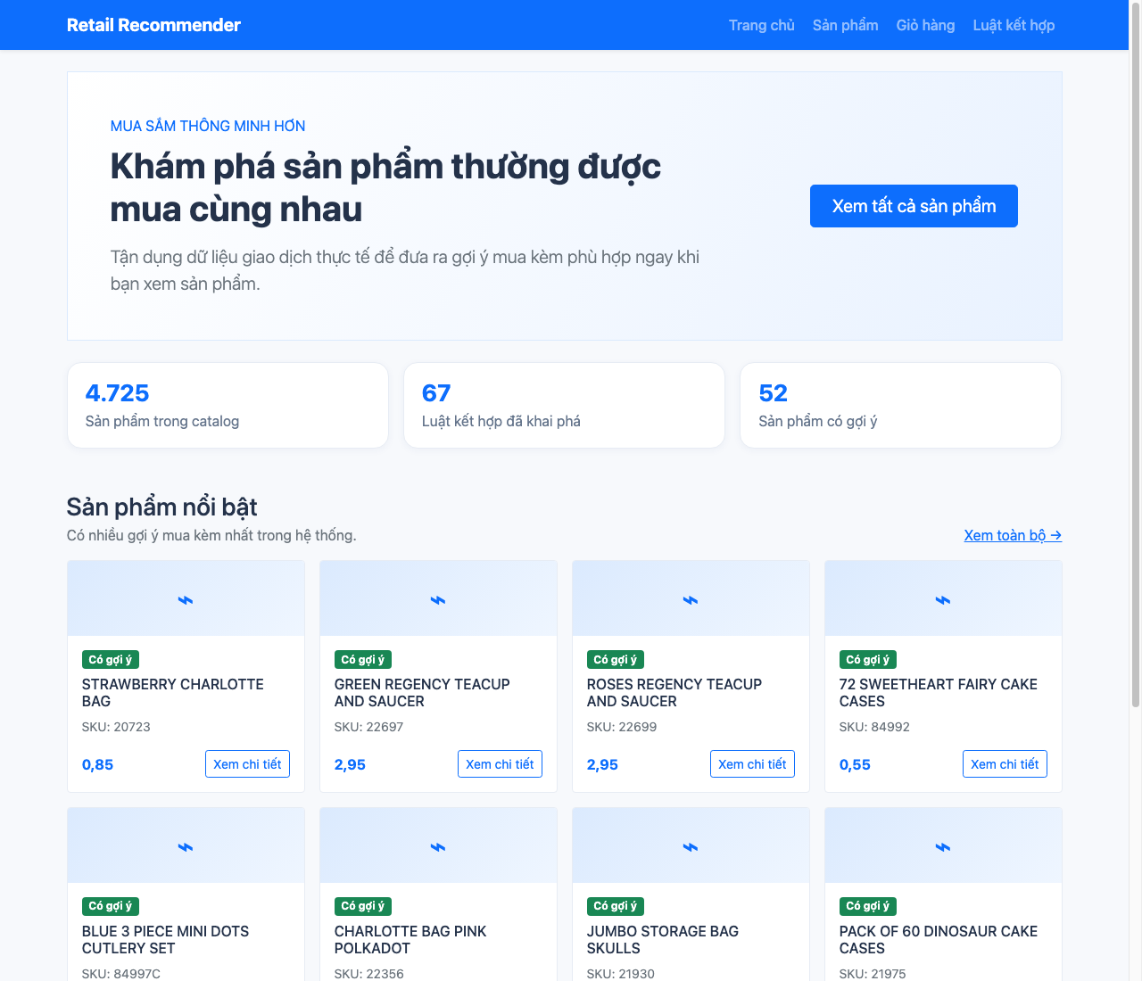
Hình 4.1. Trang chủ với dải số liệu hệ thống (4.725 sản phẩm, 67 luật kết hợp, 52 sản phẩm có gợi ý) và lưới “Sản phẩm nổi bật” — ưu tiên hiển thị các sản phẩm có nhiều luật kết hợp nhất
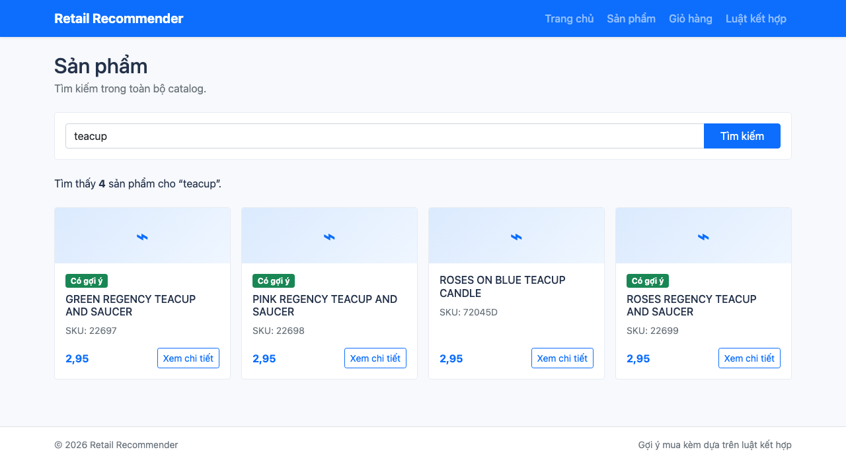
Hình 4.2. Trang danh sách sản phẩm với tìm kiếm thật — tra “teacup” trả về đúng 4 sản phẩm, 3/4 sản phẩm có badge “Có gợi ý”
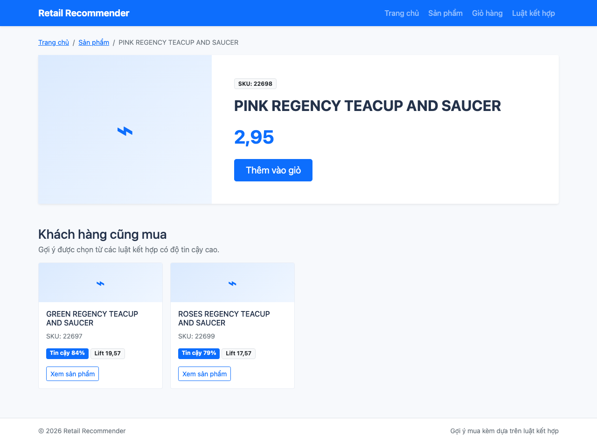
Hình 4.3. Trang chi tiết sản phẩm PINK REGENCY TEACUP AND SAUCER (SKU 22698) hiển thị đúng 2 khuyến nghị từ rules.csv thật: GREEN REGENCY TEACUP AND SAUCER (tin cậy 84%, lift 19,57) và ROSES REGENCY TEACUP AND SAUCER (tin cậy 79%, lift 17,57)
Chức năng gợi ý theo giỏ hàng cũng được xác nhận đúng với dữ liệu thật: khi giỏ hàng chứa PINK REGENCY TEACUP AND SAUCER (22698) và SET/6 RED SPOTTY PAPER CUPS (21086), hệ thống gợi ý đúng 3 sản phẩm GREEN REGENCY TEACUP AND SAUCER, ROSES REGENCY TEACUP AND SAUCER và SET/6 RED SPOTTY PAPER PLATES — khớp chính xác với các luật antecedent tương ứng trong rules.csv, không có sản phẩm nào trùng với 2 sản phẩm đã có sẵn trong giỏ; badge số lượng trên navbar (View Component CartSummary) cũng cập nhật đúng theo Session.
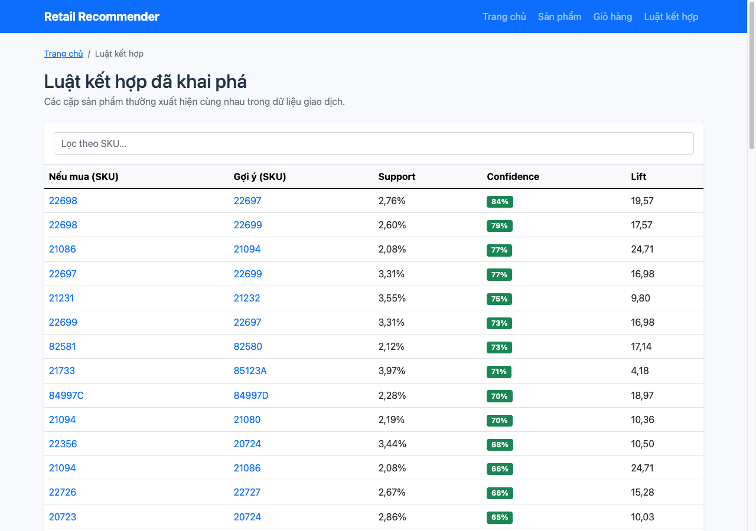
Hình 4.4. Trang quản trị hiển thị đầy đủ 67 luật kết hợp đã khai phá và tích hợp vào hệ thống, badge màu theo mức độ tin cậy (xanh lá ≥ 50%)

4.4 Kiểm thử
Mã test | Tình huống | Kết quả
TC01 | Chạy run_pipeline.py từ đầu trên dữ liệu Online Retail II thật | Đạt — sinh đủ products.csv, rules.csv, metrics.json
TC02 | So sánh itemsets Apriori vs FP-Growth | Đạt — itemsets_equal = True (433 tập mục mỗi thuật toán)
TC03 | dotnet build + dotnet test | Đạt — build 0 lỗi/0 cảnh báo, 6/6 test pass
TC04 | Mở trang chi tiết sản phẩm 22698 → hiển thị đúng khuyến nghị | Đạt — đúng 2 luật thật (xem Hình 4.3)
TC05 | Thêm 2 sản phẩm vào giỏ → gợi ý tổng hợp đúng quy tắc gộp | Đạt — 3 gợi ý đúng, không trùng sản phẩm đã có trong giỏ
TC06 | dotnet run thật + curl kiểm tra /, /Products, /Admin/Rules | Đạt — cả 3 endpoint trả HTTP 200 với dữ liệu thật
TC07 | Tìm kiếm “teacup” + phân trang trang 2 trên danh sách 4.725 sản phẩm | Đạt — 4 kết quả đúng (xem Hình 4.2), trang 2 trả sản phẩm khác trang 1
TC08 | Badge số lượng giỏ hàng trên navbar + màu badge Confidence trên trang Admin | Đạt sau khi sửa 2 lỗi phát hiện qua chạy thật: thiếu @addTagHelper cho ViewComponent, và lớp text-bg-* không tương thích Bootstrap 5.1.0

CHƯƠNG 5. KẾT LUẬN

5.1 Đánh giá so với mục tiêu
Đề tài đã hoàn thành đầy đủ 5 mục tiêu đề ra ở mục 1.4: pipeline khai phá dữ liệu chạy thành công trên dữ liệu Online Retail II thật (không dùng dữ liệu giả lập); 2 thuật toán Apriori và FP-Growth được đối chiếu và xác nhận cho cùng kết quả; ngưỡng support/confidence được lựa chọn dựa trên bảng thực nghiệm rõ ràng thay vì chọn tuỳ ý; hệ thống webapp ASP.NET Core hoạt động đầy đủ các chức năng quản lý bán lẻ tối thiểu; và quan trọng nhất, mô hình luật kết hợp đã được tích hợp thành công vào 2 điểm chạm cụ thể (trang chi tiết sản phẩm và trang giỏ hàng), được kiểm chứng bằng dữ liệu thật chứ không chỉ dừng ở lý thuyết.

5.2 Hạn chế
- Dữ liệu bị giới hạn ở 300 sản phẩm bán chạy nhất (TOP_N_ITEMS) để đảm bảo hiệu năng khai phá, có thể bỏ sót luật liên quan tới sản phẩm ít phổ biến hơn.
- Luật kết hợp xuất cho webapp chỉ ở dạng 1→1 để đơn giản hoá tra cứu, chưa tận dụng hết các luật nhiều-tới-một tìm được trong quá trình khai phá (83 luật tổng cộng, chỉ 67 luật được xuất).
- Giỏ hàng lưu theo Session, chưa có tài khoản người dùng thật/lịch sử mua hàng cá nhân hoá.
- Mô hình luật kết hợp không tự động cập nhật theo thời gian thực (batch, cần chạy lại pipeline thủ công khi có dữ liệu giao dịch mới).

5.3 Hướng phát triển
- Bổ sung tài khoản người dùng thật, cá nhân hoá khuyến nghị theo lịch sử mua hàng từng khách hàng.
- Lập lịch tự động chạy lại pipeline khai phá theo chu kỳ, tự động cập nhật rules.csv mới nhất vào hệ thống.
- Kết hợp thêm kỹ thuật collaborative filtering để bổ sung cho luật kết hợp trong các trường hợp dữ liệu thưa.

TÀI LIỆU THAM KHẢO
[1] R. Agrawal, R. Srikant (1994). Fast Algorithms for Mining Association Rules. Proceedings of the 20th VLDB Conference.
[2] J. Han, J. Pei, Y. Yin (2000). Mining Frequent Patterns without Candidate Generation. ACM SIGMOD.
[3] Chen, D. (2019). Online Retail II [Dataset]. UCI Machine Learning Repository. https://doi.org/10.24432/C5CG6D
[4] Lê Hữu Dũng. Lecture Note — Nhập môn Khai phá dữ liệu và Máy học, Trường Đại học Mở Hà Nội, 2024.
[5] Microsoft. ASP.NET Core documentation. https://learn.microsoft.com/aspnet/core/
[6] mlxtend documentation. https://rasbt.github.io/mlxtend/

